ГККП «АГРОТЕХНИЧЕСКИЙ КОЛЛЕДЖ г. АККОЛЬ»

УЧЕБНОЕ ПОСОБИЕ
для обучающихся по профессии «Электрогазосварщик»
«Сварочное пламя»
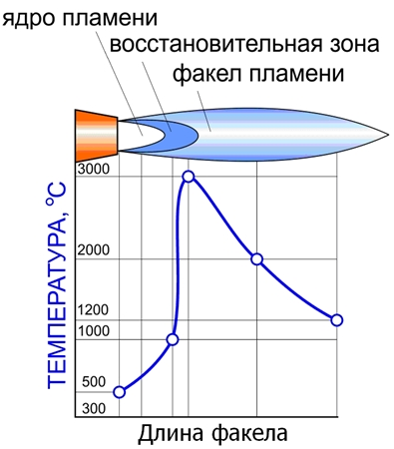

г. Акколь

Содержание
Сварочное пламя …………………………………….
Строение пламени …………………………………..
Виды сварочного пламени ………………………….
Нормальное пламя …………………………………..
Окислительное пламя ………………………………
Науглераживающее пламя ………………………….
Регулирование газового пламени …………………
Тепловой баланс газового пламени ………………
Контрольные вопросы ………………………………
Самостоятельная работа с текстом ………………...
Тест №1 ……………………………………………...
Тест №2 ……………………………………………

Сварочное пламя
Газовое (или сварочное) пламя – основной источник теплоты при сварке и других процессах газопламенной обработки. Сварочное пламя образуется при сгорании горючего газа или паров горючей жидкости в кислороде. Пламя нагревает и расплавляет основной и присадочный металл в месте сварки. Наибольшее применение при газовой сварке нашло кислородно-ацетиленовое пламя, так как оно имеет высокую температуру и обеспечивает концентрированный нагрев. Однако в связи с дефицитностью ацетилена в настоящее время получили широкое распространение (особенно при резке металлов) газы-заменители ацетилена: пропан-бутан, метан, природный и городской газы, водород.
Строение пламени
Сварочное пламя состоит из трех зон. Первая зона – ядро пламени с ярко светящейся оболочкой, в наружном слое которой сгорают раскаленные частицы углерода, образующиеся при распаде ацетилена. Вторая зона – область неполного сгорания или восстановительная. Она хуже различима и состоит из оксида углерода и водорода, которые образуются на первой стадии горения ацетилена или горючего газа. Эти продукты сгорания раскисляют расплавленный металл, отнимая кислород от его оксидов. Третья зона - зона полного сгорания (или факел) пламени, представляющий собой видимый объем светящихся газов. В этой зоне происходит полное сгорание продуктов горения за счет кислорода окружающей среды. Газовое пламя является рассредоточенным источником теплоты, поэтому нагревает металл плавнее, медленнее, чем сварочная дуга, образуя при этом сравнительно широкую зону термического влияния около шва, ослабляя сварное соединение.
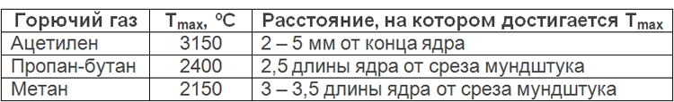
Виды сварочного пламени
От состава горючей смеси, т.е. от соотношения кислорода и горючего газа, зависит внешний вид, температура и влияние сварочного пламени на расплавленный металл. Изменяя состав горючей смеси, сварщик тем самым изменяет основные параметры сварочного пламени. В зависимости от соотношения между кислородом и ацетиленом получают три основных вида сварочного пламени: нормальное, окислительное и науглероживающее.
Нормальное пламя
ядро восстан. зона факел
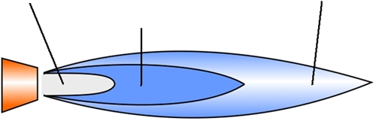
Нормальное пламя теоретически получают тогда, когда в горелку на один объем кислорода поступает один объем ацетилена. Практически кислорода в горелку подают несколько больше – от 1,1 до 1,3 от объема ацетилена. Нормальное пламя характеризуется отсутствием свободного кислорода и углерода в его восстановительной зоне. Кислорода в горелку подается немного больше из-за небольшой его загрязненности и расхода на сгорание водорода. В нормальном пламени ярко выражены все три зоны. Нормальное пламя используют для сварки малоуглеродистых, низколегированных и высоколегированных сталей, а также меди, магниевых сплавов, алюминия, цинка, свинца.
Ядро пламени имеет резко очерченную форму цилиндра или конуса с закругленным концом и ярко светящейся оболочкой, состоящей из раскаленных частиц углерода. Длина ядра зависит от скорости истечения горючей смеси. Если увеличить давление кислорода в горелке, скорость истечения смеси увеличится и ядро удлинится. С уменьшением скорости истечения смеси длина ядра уменьшается. С увеличение номера мундштука размеры ядра увеличиваются. Температура ядра достигает 1000 °С. Восстановительная зона имеет темный цвет, заметно отличающий ее от ядра и остальной части пламени. Длина ее зависит от номера мундштука и достигает 20 мм. Если в процессе сварки расплавленный металл сварочной ванны находится в средней зоне, то сварочный шов получается без пор, газовых и шлаковых включений. Этой зоной пламени и производится сварка. Восстановительная зона имеет наиболее высокую температуру (3150 °С) в точке, отстоящей на 3 – 6 мм от конца ядра. Факел состоит из углекислого газа, паров воды и азота, которые образуются в пламени при сгорании окиси углерода и водорода восстановительной зоны за счет кислорода окружающего воздуха. Температура этой зоны значительно ниже, чем температура восстановительной, и колеблется от 1200 до 2500 °С.

Окислительное пламя
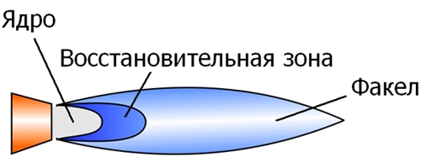
Если увеличить подачу кислорода в горелку, то получится окислительное пламя. Оно образуется в том случае, если в смеси на один объем ацетилена приходится более 1,3 объема кислорода. Окислительное пламя характеризуется укороченным, заостренным ядром с менее резкими очертаниями и более бледной окраской. Пламя горит с шумом – чем больше кислорода в смеси, тем больше шума. Температура окислительного пламени гораздо больше, чем у нормального пламени, но сваривать сталь им нельзя, так как такое пламя сильно окисляет металл сварочной ванны и способствует получению пористости и хрупкости сварного шва. Окислительное пламя можно применять при сварке латуни и пайке твердым припоем.

Науглероживающее пламя
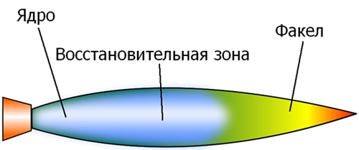
Науглероживающее пламя получается при избытке ацетилена, когда в горелку на один объем ацетилена подается 0,95 и менее объема кислорода. Размеры зоны сгорания у науглероживающего пламени увеличиваются, ядро становится расплывчатым, а у его конца появляется зеленый венчик, это свидетельствует об избытке ацетилена. Граница между восстановительной зоной и факелом исчезает, факел принимает желтоватую окраску и сильно коптит из-за недостаточного количества кислорода. Находящийся в пламени избыточный углерод легко поглощается расплавленным металлом и ухудшает качество металла шва. Температура науглероживающего пламени ниже, чем у нормального и окислительного. Науглероживающее пламя применяют для сварки высокоуглеродистых сталей, чугуна, цветных металлов и при наплавке твердых сплавов.

Регулирование газового пламени
Сварочное пламя должно обладать достаточной тепловой мощностью, т.е. давать количество тепла, необходимое для расплавления свариваемого и присадочного металла и покрытия потерь тепла в окружающую среду. Тепловая мощность пламени определяется количеством сгорающего горючего газа. Чем больше это количество, тем выше тепловая мощность. Тепловую мощность пламени выражают часовым расходом (дм³/ч) ацетилена или другого горючего. Тепловую мощность пламени выбирают в зависимости от толщины свариваемого металла и его физических свойств. Металл большой толщины и хорошо проводящий тепло требует более мощного сварочного пламени, чем тонкий, менее теплопроводный или более легкоплавкий металл. Изменяя тепловую мощность пламени, можно в широких пределах регулировать скорость нагрева и расплавления металла, что является одним из положительных качеств процесса газовой сварки.
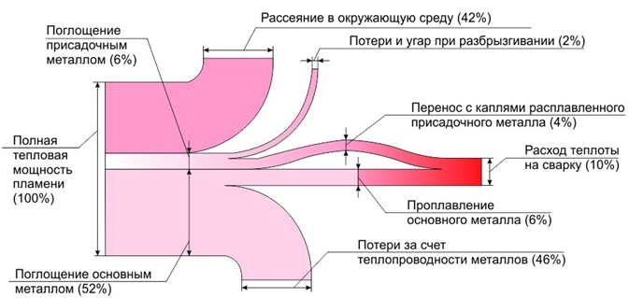
Тепловой баланс газового пламени

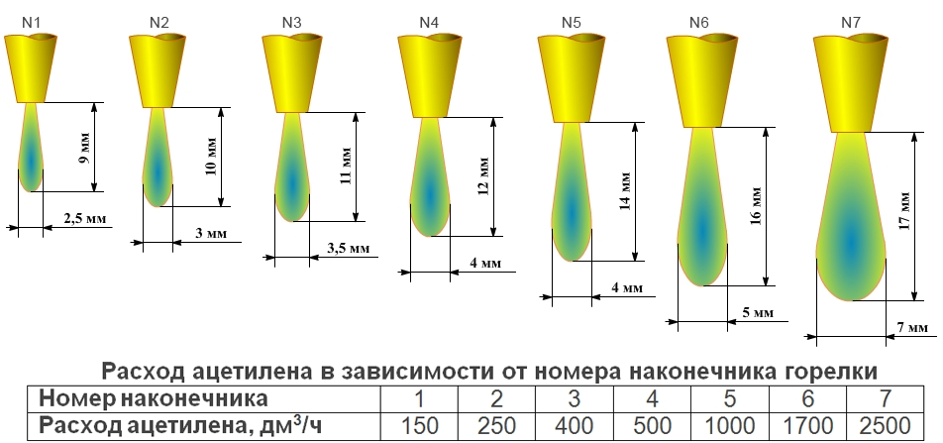
Передача тепла от пламени к металлу происходит в основном двумя путями: 85% тепла передается за счет энергичной конвекции продуктов сгорания и 15% - за счет лучеиспускания. Сварочное пламя имеет низкий КПД, так как значительная часть теплоты рассеивается в окружающую среду.

Контрольные вопросы

- Что образуется при сгорании горючего газа или паров горючей жидкости в кислороде?
- На какие зоны подразделяется сварочное пламя?
- От чего зависят размеры ядра?
- В какой зоне наивысшая температура сварочного пламени?
- Какой зоной пламени производят сварку?
- Какие виды сварочного пламени вы знаете?
- Какое строение имеют нормальное, окислительное и науглераживающее пламя?
- Область применения каждого вида пламени?
- В чем отличие газового пламени от сварочной дуги?

Самостоятельная работа с текстом

1. Как распределяется теплота сварочного пламени при нормальном процессе сварки?
- Рассеяние в окружающую среду … %
- Потери на угар и разбрызгивание … %
- Потери за счет теплопроводности металлов … %
- Расход теплоты на сварку … %

2. Дополните таблицу.
Максимальная температура пламени при сгорании горючего газа в кислороде.
Горючий газ | Т_{max}, ⁰С | Расстояние, на котором достигается Т_{max}
Ацетилен
Пропан-бутан
Метан

3. Сопоставьте вид пламени с его применением:
Нормальное пламя | Окислительное пламя | Науглераживающее пламя
- Наплавка твердыми сплавами
- Сварка высоколегированных сталей
- Сварка чугуна
- Сварка малоуглеродистых сталей
- Сварка высокоуглеродистых сталей
- Пайка твердым припоем
- Сварка латуни
- Сварка низколегированных сталей

4. Определите, к какой зоне сварочного пламени относится каждая из перечисленных температур: 900; 1200 – 2500; 3200
Ядро | Восстановительная зона | Факел

5. Закончите фразу:
«При увеличении содержания кислорода получают ...
а) окислительное пламя»; б) нормальное пламя»;
в) науглераживающее пламя»

6. Запишите, какие в зависимости от соотношения между кислородом и ацетиленом получают три основных вида сварочного пламени:
а) Катодное б) Нормальное в) Восстановительное
г) Анодное д) Окислительное е) Науглераживающее

Тест №1

1. Какая зона пламени меняет цвет от бледно-голубого до оранжевого и коптящего?
а) восстановительная зона б) ядро в) факел
2. Какой зоной пламени производят сварку?
а) восстановительной зоной; б) факелом; в) ядром
3. При сгорании горючего газа или паров горючей жидкости в кислороде образуется:
а) Сварочная дуга б) Сварочное пламя в) Факел
г) Окислительное пламя
4. При увеличении содержания кислорода получают:
а) Кислородное пламя б) Восстановительное пламя в) Окислительное пламя г) Науглераживающее пламя
5. Какая зона сварочного пламени является окислительной зоной?
а) Ядро б) Восстановительная зона в) Факел
6. При необходимости вести сварку окислительным пламенем нужно:
а) Установить науглераживающее пламя, а затем уменьшить подачу кислорода в два раза;
б) Установить нормальное пламя, а затем уменьшить подачу ацетилена до тех пор, пока ядро не сократится примерно 1/3 своей нормальной длины;
в) Установить нормальное пламя, а затем уменьшить подачу кислорода до тех пор, пока ядро не сократится примерно 1/3 своей нормальной длины;
г) Сразу установить окислительное пламя.
7. Для сварки меди, магниевых сплавов, алюминия, цинка, свинца применяют:
а) Нормальное пламя б) Окислительное пламя в) Кислородное пламя в) Науглераживающее пламя
8. Для сваркивысокоуглеродистых сталей, чугуна, цветных металлов и наплавки твердых сплавов применяют:
а) Нормальное пламя б) Окислительное пламя в) Кислородное пламя в) Науглераживающее пламя

Тест №2

1. Какими свойствами обладает пламя с избытком ацетилена?
а) Раскисляет металл б) Науглероживает
в) Не взаимодействует с металлом
2. Каким пламенем лучше сварить сталь?
а) С избытком кислорода б) С избытком горючего
в) Ни с одним из них
3. Какая часть пламени наиболее пригодна для сварки?
а) Ядро б) Восстановительная зона в) Факел
4. Пламя какого цвета имеет большую температуру?
а) Желтого б)Синевато- фиолетового в) Голубовато- синего
5. Что происходит с длиной ядра пламени при увеличении расхода кислорода?
а) Увеличивается б) Укорачивается в) Не изменяется

6. Какое пламя называют «жестким»?
а) Нейтральное б) С избытком кислорода
в) С избытком горючего
7. Когда при регулировании пламени возможен обратный удар?
а) При небольшом давлении кислорода б) При недостаточном давлении кислорода
в) В любом случае
8. Как изменяется тепловая мощность пламени при увеличении номера наконечника?
а) Увеличивается б) Уменьшается в) Не изменяется
9. При каком угле наклона пламени к поверхности металла эффективность нагрева максимальна?
а) 300 б) 600 в) 900
10. Как изменяются результаты сварки при увеличении мощности пламени?
а) Увеличивается прочность
б) Увеличивается пластичность
в) Увеличивается производительность

